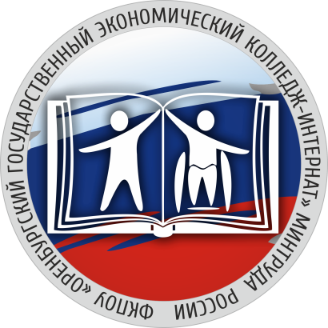 | Министерство труда и социальной защиты  Российской Федерации  Федеральное казенное профессиональное образовательное учреждение  «Оренбургский государственный экономический колледж-интернат»  Министерства труда и социальной защиты Российской Федерации  (ФКПОУ «ОГЭКИ» Минтруда России)  460021, Оренбургская область, г. Оренбург, пр-т Гагарина, д.9  ОГРН 1025601023315, ИНН/ КПП5610036335/561001001, ОКПО03160804  Телефон: (3532) 33-13-58 (приемная); (3532) 33-21-95 (учебная часть)  Факс: (3532) 33-13-58; E-mail: ogeki@ogek-i.ru  Официальный сайт: https://ogek-i.ru

ИНФОРМАЦИОННОЕ ПИСЬМО

Уважаемые коллеги!

Приглашаем студентов Вашей образовательной организации принять участие в конкурсе нейросетевого искусства «Грани возможностей», посвященного Году защитника Отечества – «Памяти героев верны!» (далее – конкурс НИ).
Целью конкурса НИ является выявление лучших студенческих работ, созданных при помощи нейросетей на тему «Памяти героев верны!», посвященных Году защитника Отечества.
Целевая аудитория: к участию в конкурсе НИ приглашаются студенты профессиональных образовательных организаций – участников учебно-методического объединения ФКПОУ Минтруда России; участие в конкурсе индивидуальное, групповые работы на конкурс не принимаются; из одной образовательной организации может быть несколько участников.
Сроки проведения конкурса:
Подача заявок для участия в конкурсе проводится до 20.04.2025 г. по ссылке в «Яндекс Форме» https://forms.yandex.ru/u/67d798b602848f00ac6db65c/
Прием конкурсных материалов проходит в период с 21.04.2025 г. по 23.04.2025 г.
До 23:59 ч. 23 апреля 2025 года студент-участник отправляет в «Яндекс Форме» https://forms.yandex.ru/u/67d798d9f47e73011003c5ba/
29.04.2025 г. – формирование списков и объявление победители конкурса.
Рассылка сертификатов, дипломов победителей и благодарностей наставникам будет осуществляться путем публикации ссылки на общий архив наградных документов по ссылке «Яндекс диска» https://disk.yandex.ru/d/ddBi5mvdpal4Lw, не позднее 14 дней после публикации списков победителей в официальной группе колледжа-интерната Вконтакте https://vk.com/ogeki2020
Итоги конкурса в форме «Альбома студенческих работ конкурса НИ» будут доступны с 30 апреля 2025 года в социальной сети ВКонтакте https://vk.com/ogeki2020
По всем вопросам обращаться исключительно по электронной почте Оргкомитета конкурса НИ: KonkursNI@yandex.ru
Контактное лицо: преподаватель Малахова Вера Владимировна (электронная почта malahovavev@yandex.ru)

С уважением, организационный комитет конкурса ФКПОУ «ОГЭКИ» Минтруда России

